задача посвящена моделям управления поставками и запасами.
Задачи № 2.0 – 2.9. Предприятие получает три вида полуфабрикатов с перерабатывающего комбината. В существующей системе снабжения осуществляются поставки раз в квартал. Возможна раздельная организация поставок каждого продукта и полностью совмещенная по всем полуфабрикатам. Годовые объемы потребления Vi [T], издержки, связанные с содержанием единицы каждого вида продукции в единицу времени Si (в рублях за тонну в год) и с размещением заказов, зависящие от организации поставки каждого вида полуфабрикатов Ki (в рублях), а также расход складских площадей на единицу продукции fi (в квадратных метрах на тонну) представлены в табл. 2.
Издержки размещения заказа считаются не зависящими от величины заказа и определяются только размещением заказа по данному виду продукции. В случае совместного размещения заказов по всем продуктам издержки размещения определяются средними издержками заказывания 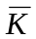плюс 30% от стоимости заказывания каждого продукта, т.е. 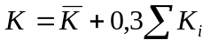. Издержки содержания считать пропорциональными средней величине запаса и времени, в течение которого он содержится.
Требуется:
- Определить оптимальные партии поставки 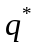, интервалы размещения заказов 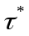, текущие уровни запасов 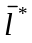 и среднегодовые издержки работы системы 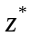 при : а) раздельной и б) полностью совмещенной организации поставок;
- Сравнить полученные результаты с действующей системой поставок – один раз в квартал с индивидуальным подходом к каждому продукту;
- Рассчитать оптимальные параметры в случае, если накладывается ограничение на складские площади предприятия f (в квадратных метрах ). В обоих случаях ограничивается средний уровень запасов. Величина складской площади берется равной величине 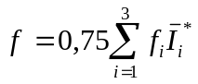, где 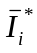 - оптимальный уровень текущего запаса при раздельной оптимизации.

№ задачи | № полуфабриката i | Годовой объем потребления Vi, т 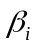 | Удельные издержки содержания Si, руб./(т г) Hi | Издержки размещения заказа Ki, руб. | Расход площади на единицу продукции 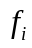, 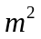/т
2 | 1  2  3 | 3000  2400  8000 | 60  40  20 | 100  120  50 | 2,8  2  1,4
2.0 | 1  2  3 | 16000  20000  30000 | 80  30  20 | 100  120  30 | 2,2  1,5  2,0
2.1 | 1  2  3 | 5000  1800  3600 | 40  20  80 | 100  180  90 | 1,6  1,7  0,6
2.2 | 1  2  3 | 1800  3000  6000 | 30  40  60 | 120  150  200 | 2,1  1,8  0,99
2.3 | 1  2  3 | 60000  2800  5600 | 20  40  80 | 50  140  140 | 2,4  2,2  1,8
2.4 | 1  2  3 | 225000  72000  62500 | 50  40  30 | 90  100  60 | 0,6  1,3  0,8
2.5 | 1  2  3 | 3600  8100  10000 | 80  50  60 | 160  100  120 | 1,4  2,4  2,0
2.6 | 1  2  3 | 4800  4000  4800 | 30  10  40 | 80  50  60 | 0,7  0,5  0,9
2.7 | 1  2  3 | 14400  12100  12000 | 20  30  60 | 40  60  100 | 2,5  2,0  1,8
2.8 | 1  2  3 | 1400  2250  3300 | 40  50  60 | 70  90  110 | 0,8  0,8  0,4
2.9 | 1  2  3 | 48000  22400  6400 | 120  160  130 | 200  280  260 | 1,8  1,6  1,2

№2. Решение.
- а) Рассмотрим случай раздельной оптимизации без учета ограничений. Издержки размещения заказов и содержания запасов в единицу времени составит:
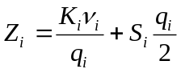 (4)
Приравняв производную (4) по q к нулю, получим искомые оптимальные параметры.
Оптимальная партия поставки:
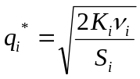 ; (5)
Оптимальный интервал возобновления поставки:
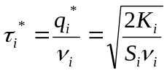; (6)
Оптимальный текущий уровень запаса:
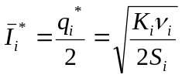; (7)
Минимальные среднегодовые издержки работы:
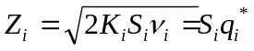. (8)
Подставив в эти формулы численные значения параметров из табл. 2, получим:
Оптимальные партии поставки:
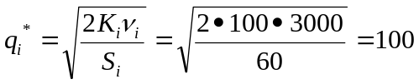 (т);
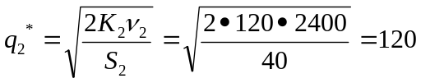 (т);
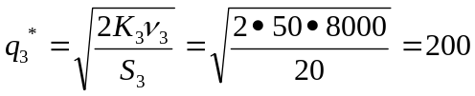 (т);
оптимальные интервалы возобновления запасов:
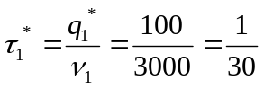(года)=12 (суток);
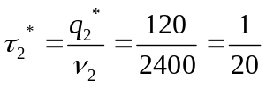(года)=18 (суток);
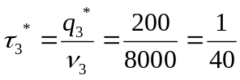(года) =9 (суток);
средние уровни текущих запасов:
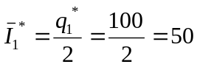 (т);
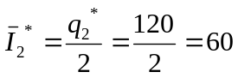 (т);
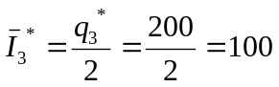 (т);
среднегодовые минимальные издержки работы:
(руб./год);
(руб./год);
(руб./год);
суммарные среднегодовые издержки работы составят:
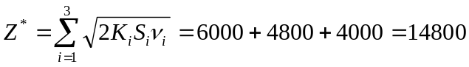 (руб./год).
б) Случай полностью совмещенных заказов без учета ограничений. Благодаря совмещению заказов можно сэкономить на заказах. Издержки заказывания определяем по формуле:
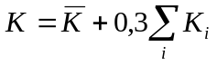 ; 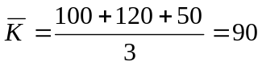 (руб.);
K=90+0,3 270=171 (руб.).
Пусть - общий для всех полуфабрикатов интервал возобновления поставок. Тогда 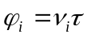. Формула расчета издержек размещения (4) в расчете на все виды продукции примет вид:
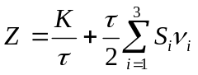 (9)
Приравняв производную Z по к нулю, получим:
Оптимальный период:
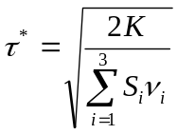; (10)
Оптимальные партии поставок:
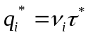; (11)
Суммарные среднегодовые издержки работы:
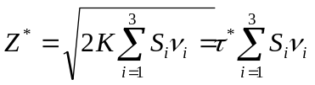 (12)
оптимальный интервал находим по формуле (10):
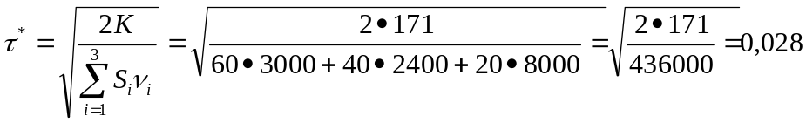(года) =10 (суток);
оптимальные партии поставки – по уравнению (11):
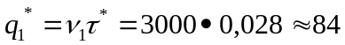 (т);
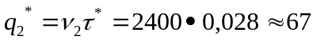 (т);
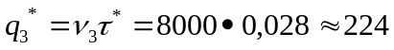 (т);
суммарные среднегодовые издержки работы – по формуле (12):
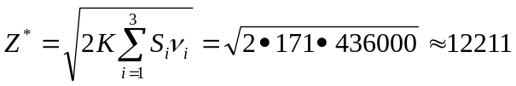 (руб./год).
- Сравним издержки раздельной и полностью совмещенной оптимизации: в первом случае они составят 14800 руб./год, во втором – 12211 руб./год, т.е. снизятся на 17,5%.
Сравним также полученные результаты с действующей системой поставок. Рассчитаем среднегодовые суммарные издержки в действующей системе. Так как в действующей системе поставки осуществляются поквартально, то
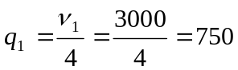 (т); 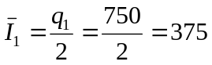 (т);
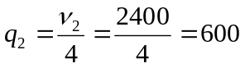 (т); 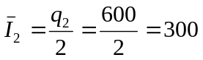 (т);
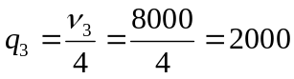 (т); 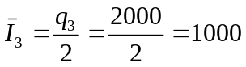 (т);
Издержки по каждому продукту в течение квартала будут состоять из издержек заказывания K плюс издержки содержания запасов 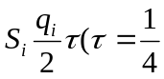года). Чтобы получить среднегодовые издержки по каждому продукту, умножим полученную сумму на число интервалов (4 квартал). Получим 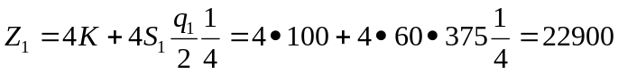 (руб./год);
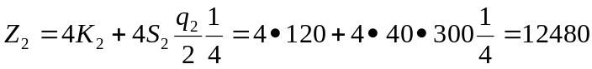 (руб./год);
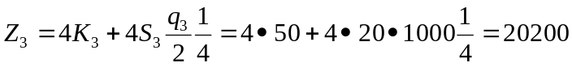 (руб./год).
Итак в действующей системе суммарные издержки составят:
(руб./год).
Это в 3,76 раза (55580) превышает издержки раздельной оптимизации и в 4,55 раза (55580) – издержки полного совмещения заказов.
- Рассчитаем оптимальные параметры при ограничениях на складские площади. Найдем величину складских площадей:
- .

Рассмотрим случай отдельной оптимизации при ограничениях на складские площади 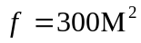.
Так как при отдельной оптимизации ограничение накладывается на средний уровень запасов, то потребные площади будут равны:
Всего же имеется 300 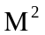. Следовательно, ограничение является существенным. Для определения оптимальных 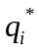 имеем задачу нелинейного программирования:
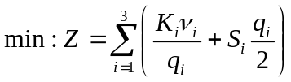 (13)
при ограничениях:
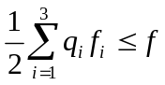 (14)
Для решения задач (13 – 14) составим функцию Логранжа:
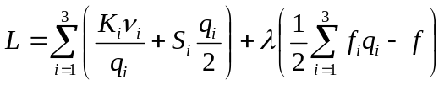, (15)
где - неопределенный множитель.
Продифференцировав L по 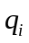 и и приравняв производные к нулю получим:
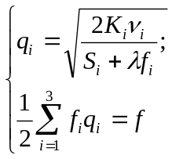 (16)
(17)
Подставив из уравнения (16) в уравнение (17), получим уравнение с одним неизвестным:
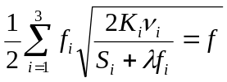 (18)
и решим его методом дихотомии (половинного деления).
Найдя  из уравнения (18), подставим значение в уравнение (16) и найдем . Продемонстрируем нахождение на нашем примере. Тогда уравнение (18) примет вид:
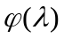 =300, где - его левая часть:
=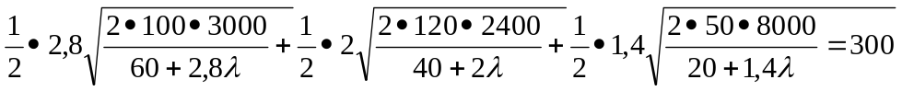,
т.е.
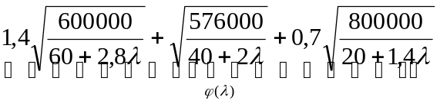=300.
Как было показано выше, (0)=400>300.
Возьмем, например, =15. Получим 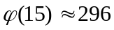, т.е. (15)<300. Так как полученное значение незначительно отличается от f=300, то испытаем =14. Получим (14)=300. Следовательно =14.
Подставив =14 в уравнение (16), получим:
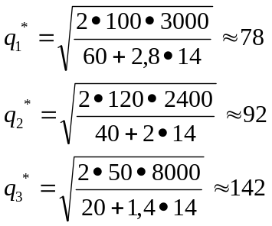 (т);
Издержки работы системы при этом составят:
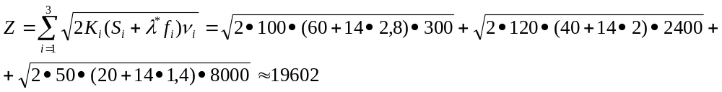
Рассмотрим случай полного совмещения заказов в случае ограничений. Найдем 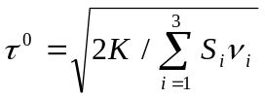=0,028 без учета ограничений. При 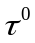 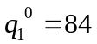 (т), 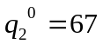 (т), 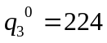 (т). Так как ограничени накладываются на средний уровень запас, то найдем необходимые для этого уровня складские площади:
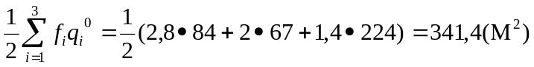
Так как f=300, то ограничение существенно. Определим
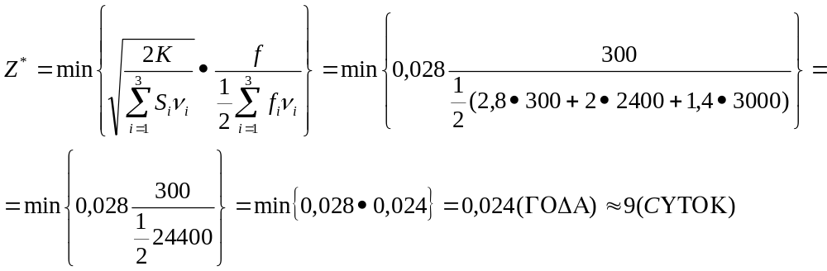
Следовательно,
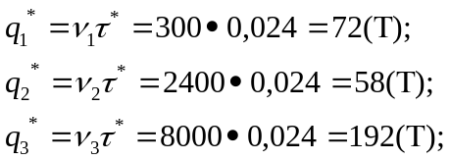
Издержки работы системы в этом случае найдем по формуле (9):
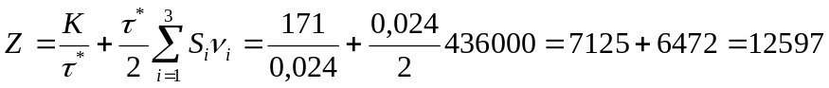 (руб./год).
Итак, в любом случае (без ограничений и при заданных в условии ограничениях на складские площади)более эффективной является полностью совмещенная по всем полуфабрикатам организация поставок.

